Funktion kuvaajien piirtäminen ”from scratch” eli tyhjästä

HARJOITUS 1:
Piirrä x-akselia edustava musta viiva pisteestä (-200, 0) pisteeseen (200, 0).
Tuo turtle-kirjasto.
Luo turtle-tyyppinen olio nimeltä x_akseli.
Nosta olion kynä ylös.
Siirrä olio kohtaan (-200, 0).
Laske olion kynä alas.
Siirrä olio kohtaan (200,0)
Katso repl.it:n examples-tiedostosta mallia. Helpoin lienee ladata se ja muokata sitä.

HARJOITUS 2:
Piirrä edellisen lisäksi y-akselia edustava musta viiva pisteestä (0, -200) pisteeseen (0, 200). Luo sitä varten oma olio nimeltään y_akseli.
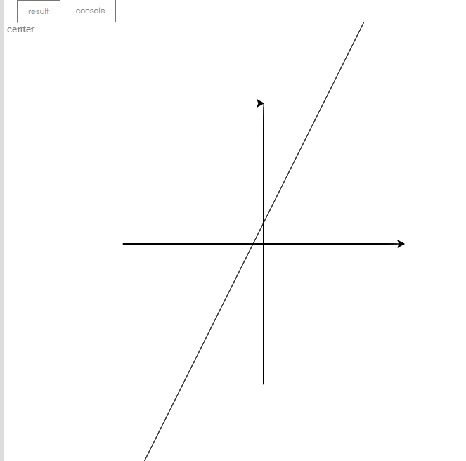

HARJOITUS 3:
Piirrä nyt koordinaatistoon lisäksi funktion f(x) = 2x + 30 kuvaaja. Kuvaajan tulee kulkea x-akselin leveydeltä eli x-koordinaatin arvosta -200 arvoon 200.
Luo ensin turtle-tyyppinen olio nimeltä kuvaaja.
Vihje 1: luo muuttuja x ja laske y:n arvo
x=-200
y=2*x+30

Vihje 2: kasvata x:n arvoa -200 200 ja
laske silmukassa y:n arvo ja siirrä
for x in range(-200, 200):

Vihje 3: Kysy apua!

HARJOITUS 4:
Laadi vuorovaikutteinen ohjelma, joka kysyy käyttäjältä suoran kulmakertoimen ja vakiotermin ja piirtää suoran niiden mukaisesti. Suoran yhtälöhän on muotoa y = k x + b.

HARJOITUS 5: Muotoilua
- väritä viiva punaiseksi
- käännä y-akselin piirtämisen lopuksi nuolen suunta ylöspäin

HARJOITUS 6:
- Piirrä paraabelin f(x) = -2x²+100 kuvaaja.
- Valitse väriksi sininen.

HARJOITUS 7:
Paraabelin yleinen muoto on f(x) = a x² + b x + c.
Laadi vuorovaikutteinen ohjelma, joka kysyy käyttäjältä termien a, b ja c arvot ja piirtää sitten kuvaajan.

